高一年级物理第8课时《力和运动的关系》难点突破
拓展提升任务

1. 如图所示，A、B两物体用轻绳连接，置于光滑水平面上，质量分别为M和m，且M>m，现以水平力F分别拉A和B，A、B间绳的拉力分别为T₁和T₂，则（ ）
A. T₁=T₂ B. T₁>T₂ C. T₁<T₂ D.不能确定
A
B
T₁
F
甲
A
B
T₂
F
乙

2. A、B两物体的质量关系是m_{A}<m_{B}，叠放在光滑的水平面上，叠放的方式如图所示。水平力 F分别作用在A或B上时，A、B均保持相对静止，设四种情况下A、B间的摩擦力分别是f₁ 、 f₂ 、 f₃ 、 f₄ ，则它们大小之间的关系是（ ）
A. f₁=f₂=f₃=f₄ B. f₁=f₄<f₃=f₂ C. f₁=f₂<f₃=f₄ D. f₁=f₄>f₃=f₂

A
B
F
(1)
A
B
F
(2)
A
B
F
(3)
A
B
F
(4)

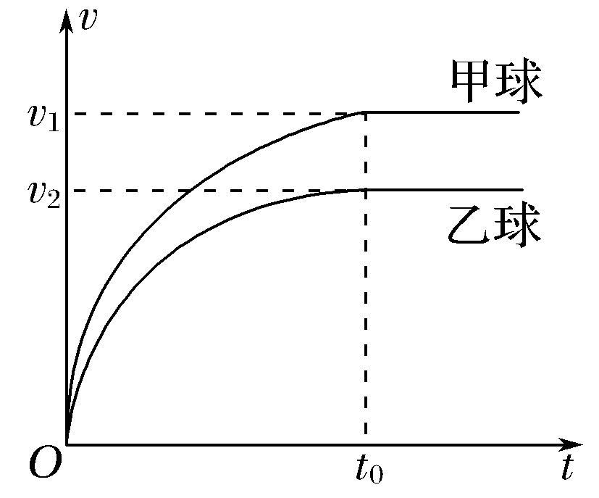
3.甲、乙两球质量分别为m₁、m₂，从同一地点(足够高)同时由静止释放。两球下落过程所受空气阻力大小f仅与球的速率v成正比，与球的质量无关，即f＝kv(k为正的常量)。两球的v－t图象如图所示。落地前，经时间t₀两球的速度都已达到各自的稳定值v₁、v₂。则下列判断正确的是( )
A．释放瞬间甲球加速度较大
B.＝
C．甲球质量大于乙球质量
D．t₀时间内两球下落的高度相等

4．某课外研究小组通过实验，研究雨滴在无风情况下从静止开始下落的过程，得到雨滴所受空气阻力f随雨滴速度v变化的大致情况，如图所示，其中图线①、②分别对应半径不同的雨滴。
（1）请利用图线分析并说明雨滴下落过程中加速度和速度随时间变化的大致情况
（2）若得到雨滴所受空气阻力的关系式为，其中 kg /（m²·s），r为雨滴的半径。（雨滴看成球体，体积公式，取重力加速度g＝10 m/s²）
a．请比较①、②图线所对应的两个雨滴的半径大小
b．高空抛物现象被称为“悬在城市上空的痛”。若将一枚从高处下落的鸡蛋理想化
v
f
①

②

0
为雨滴下落的过程，设其半径为r=3.0cm，ρ_{蛋} =1.1×10³kg/m³，请计算鸡蛋下落
的最终速度（设鸡蛋从足够高处下落）

5．如图所示，停放在水平冰面上的冰车由质量为M，倾角为θ的斜面体改装而成，在斜面上轻放一质量为m的物块，不计物块与斜面、冰车与冰面之间的摩擦。
（1）释放物块后，在物块沿斜面向下运动的同时，冰车也在水平冰面上运动。请画出冰车受力的示意图，并根据示意图说明冰车由静止变为运动的原因（作图时冰车可视为质点）。
（2）若冰面上的人在车后方用水平方向的力推车，请分析下列两种可能情况：
a．当力的大小为F₁时，物块在斜面上滑动的同时冰车在冰面上保持静止，求F₁和物块加速度的大小a₁；
b．当力的大小为F₂时，物块和斜面保持相对静止一起加速运动，求F₂和物块加速度的大小a₂。
（3）第（1）问和第（2）问a所述的两种情况下，小物块对斜面压力的大小不同，分别记为F_{N1}和F_{N2}，请对F_{N1}和F_{N2}的大小关系作出猜想，并说明做出该种猜想的理由。
